Artist/ Kunstenaar: Maaike Lamsens

Gaaipersstraat 27
8800 Roeselare
België (Europa)
BTW nr BE 0562.738.075
IBAN: BE90 9734 3176 6232
ArtLupin@outlook.com
(+32) (0) 476/95.39.00
ArtLupin73 (KMO) https://artlupin73.be/
BLOG - https://www.maaike-lamsens-artlupin73.online/mijn-werken-verhaal

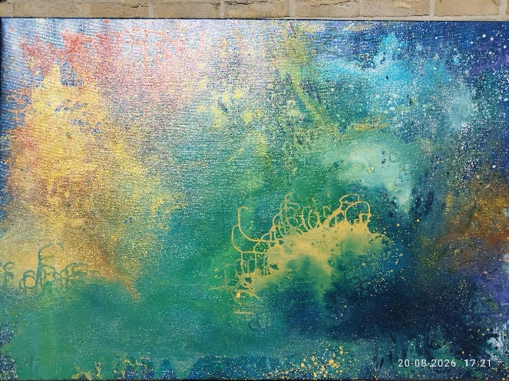
Titel: Dance with the Holy Ghost
Werk Jaar: 2020
Nr kunstwerk: 00072
Doek: Vlas - Verf: Acrylic
Hoogte 100 cm – Breedte 150 cm –
Dikte 2 cm – Gewicht: 4 kg 600
Materialen: Glitter

Prijs: Inclusief BTW € 3.000.000, 00 €

Dit schilderij is een krachtige, spirituele explosie van beweging, licht en aanwezigheid. Wat begon als een poging om het universum te schilderen, transformeerde onder je handen tot iets diepers: een visuele openbaring van de Heilige Geest die danst in het leven van een gelovige. Het werk voelt alsof hemel en aarde elkaar raken in kleur, ritme en energie.
De Heilige Geest in beweging
De dynamiek van het schilderij — de wervelende vormen, de lichtaccenten, de vloeiende lijnen — verbeeldt de zachte maar krachtige beweging van de Heilige Geest. Niet als een statisch symbool, maar als een levende Persoon die:
- leidt
- inspireert
- geneest
- vernieuwt
- en vreugde brengt
De dans is geen fysieke choreografie, maar een innerlijke beweging die ontstaat wanneer iemand de genade van Jezus aanvaardt en leeft vanuit Zijn volbrachte werk aan het kruis.

🔥 De geestelijke betekenis van het werk
Het schilderij draagt een duidelijke boodschap:
Wanneer je Jezus’ genade omarmt,
komt de Heilige Geest in beweging in jouw leven.
De kleuren en vormen drukken uit:
• vrijheid die door genade komt
• vreugde die niet van deze wereld is
• licht dat duisternis verdrijft
• een ziel die meebeweegt met Gods ritme
• de kracht van het kruis die alles nieuw maakt
Het werk voelt als een loflied met Zijn woorden
in het hart (Zijn beloften) — een dans van de Geest die de ziel optilt.

🎨 Artistieke keuzes die de boodschap versterken
- Acrylverf geeft levendige, krachtige kleuren die de beweging van de Geest voelbaar maken.
- Vlasdoek biedt een natuurlijke, organische textuur die de energie van het werk ondersteunt.
- Wervelende penseelstreken creëren ritme, alsof het doek zelf danst.
- Lichtaccenten verwijzen naar openbaring, genade en de aanwezigheid van God.
- Diepe en lichte tinten wisselen elkaar af, zoals de Geest beweegt tussen kracht en zachtheid.
Het geheel voelt alsof je in een kosmische dans staat — niet het universum zoals je eerst wilde schilderen, maar het universum van de Geest.

✨ Wat dit kunstwerk uitstraalt
- Vrijheid die voortkomt uit het kruis
- Vreugde die de ziel doet bewegen
- Aanwezigheid van de Heilige Geest
- Genade die alles transformeert
- Beweging die leven brengt
- Hemelse energie die door het doek stroomt

Mijn werk voelt als een uitnodiging: dans mee met de Heilige Geest, laat Hem je leven vullen met licht, ritme en genade.

